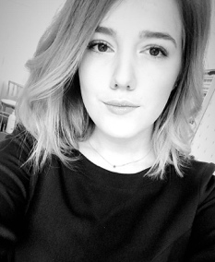 *Капланова Аиша*

*Curriculum Vitae*

Образование:

* Полное общее
* Неполное высшее

Личные качества:

* Целеустремлённая
* Ответственная
* Вливаюсь в любой коллектив

Профессиональные навыки:

* Профессионально укладываю волосы
* Профессионально шучу
* Профессионально не опаздываю

Владение иностранными языками:

Иностранный язык:

Английский язык

Итальянский язык

Уровень владения:

B2

С1

🕿 8(962)937-94-51 🖂 [aisha199@yandex.ru](mailto:aisha199@yandex.ru)